興華高級中學109學年度防疫小組會議(第十四次)活動照片
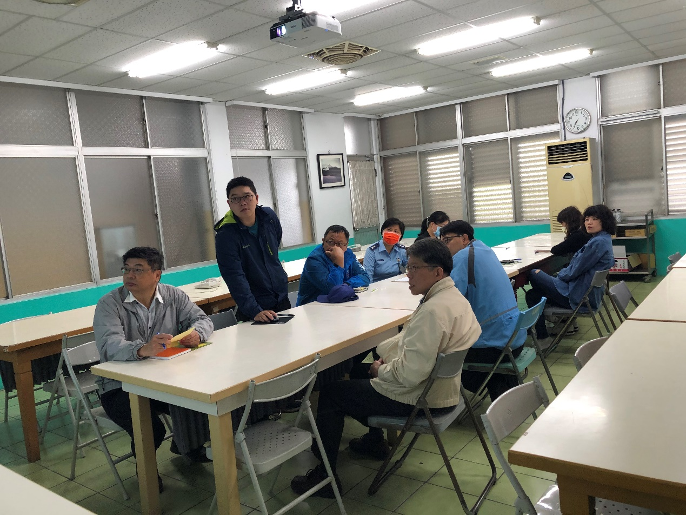
活動照片

